SteelSeries tuo palkitun ääniominaisuutensa Arctis 1 -kuulokesarjaan
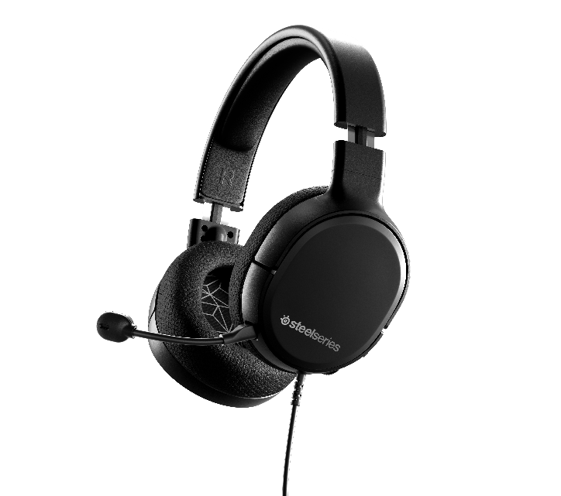

LEHDISTÖTIEDOTE – 11. kesäkuuta, 2019 – SteelSeries, globaali pelilisälaitteiden johtaja ja historian kaikkein palkituimman kuulokemalliston valmistaja, julkaisee tänään Arctis 1 -pelikuulokkeet. Kuulokkeessa ovat ominaisuuksina samat tehokkaat Arctis-ajurit ja kapea muotoilu kuin Arctis 3, 5, 7 ja 9X -malleissa, mutta kustannettavammalla €59,99 hinnoittelulla.

Arctis 1 on kaikkiin pelialustoihin sopiva kuulokesarja, joka laajenee tyylikkääksi kuulokepariksi, sopien käytettäväksi liikkeellä ollessa. Irrotettavan mikrofonin ja kapean matalan profiilin mallin kanssa, pelaajat voivat nauttia Arctisin palkitusta suorituskyvystä paikasta riippumatta.

Arctis 1 universaali 3,5mm liitäntä on tehty kaikilla toiminnallisilla alustoilla pelaamista varten, mukaan lukien PC, PS4, Xbox One ja Nintendo Switch. Siinä ovat ominaisuuksina palkitun Arctis-linjan samat kaiutinajurit ja luonteenomainen ääninäkymä, jotta pelaajien ei tarvitse tinkiä äänenlaadusta, edes alhaisemmalla hintatasolla. Arctis 1 käyttää myös samaa ClearCast-mikrofonia luonnollisen äänen selkeyttä ja kohinanvaimennusta varten, mutta sen sijaan, että se olisi sisään vedettävä, kuten malleissa Arctis 3, 5, 7, ja 9X, mikrofoni on irrotettava, jotta se voidaan helposti siirtää kuulokkeiden ja kuulokesarjan välillä. Arctis 1 on korvannut klassisen hiihtolasien kiinnitysnauhan matalamman profiilin ratkaisulla, joka on optimoitu käytettäväksi liikkeellä ollessa, samalla kuitenkin tuoden näkyvästi esiin Airweave-kankaiset korvapehmusteet, sekä teräsvahvistetun otsanauhan täydellistä sovitusta ja käytössä kestävyyttä varten.

“Arctis oli ensimmäinen kuulokesarja, joka tarjosi luokkansa parasta äänisuoritusta kauniisti suunnitellussa pakkauksessa, joita käyttäjät voivat käyttää pelatessaan tai kulkiessaan,” toteaa SteelSeriesin toimitusjohtaja, Ehtisham Rabbani. “Olemme ylpeitä tuodessamme täyden Arctis-kokemuksen vieläkin suuremmalle peliyleisölle uskomattomalla kustannustasolla.”

Arctis 1 on nyt saatavana hintaan €59,99 osoitteessa SteelSeries.com.

Lisätietoja Arctis 1 ja täyden SteelSeries Arctis -kuulokesarjan osalta, vieraile sivustolla www.SteelSeries.com saadaksesi lisätietoja.

Korkean resoluution kuvia varten, napsauta tästä.

